**МИНОБРНАУКИ РОССИИ**

**Санкт-Петербургский государственный**

**электротехнический университет**

**«ЛЭТИ» им. В.И. Ульянова (Ленина)**

**Кафедра САПР.**

отчет

**по лабораторной работе №4**

**по дисциплине «Программирование»**

Тема: «Обработка одномерных массивов».

|  |  |  |
| --- | --- | --- |
| Студентка гр. 1309 |  | Ищенко Д.О. |
| Преподаватель |  | Калмычков В.А. |

Санкт-Петербург

2021

Оглавление

Формулировка задания. 3

Контрольный пример. 3

Математическая постановка задачи. 3

Формат ввода-вывода. 3

Способ внутреннего хранения данных. 4

Способ реализации ввода-вывода. 5

Блок-схема. 6

Текст программы. 8

Результаты работы программы. 11

Вывод. 12

# Формулировка задания.

Задана последовательность положительных чисел *а1, а2, …, аn*. Вычислить:



# Контрольный пример.

n = 5

a1 = 1.4; a2 = 1.1; a3 = 45.272; a4 = 675; a5 = 0.312796.

S = 1.46156730...

# Математическая постановка задачи.

**Дано:** *а1, а2, …, аn* > 0

i = 1, 2, 3, 4, 5 … n

**Найти:** S

**Способ решения:**

Считать *а1, а2, …, аn* и вычислить *S* по формуле. S =



# Формат ввода-вывода.

Файлы входных и выходных данных располагается в корневой папке проекта Visual Studio.

Первой строкой входного файла передается целое число **n** - кол-во чисел, которые должны быть считаны из файла. Далее на каждой новой строке находится число *ai* типа double.

В выходном файле в первой строке указывается версия программы (первая версия - с использованием фиксированного массива, вторая – динамического). Далее проверенное число N, совпадающее с реальным количеством считанных элементов. Далее в строке через пробел указываются считанные элементы. Последней строкой выводится искомое S.

0<=N<= 9223372036854775807

|  |  |
| --- | --- |
| Input.txt | Output.txt |
| N  *a1*  *a2*  *…*  *an* | program version: 1/2  actual number of elements: N1  *а1 а2 … аn*  S = *S* |

# Способ внутреннего хранения данных.

|  |  |  |  |
| --- | --- | --- | --- |
| Имя переменной | Тип переменной | Ограничения на размер данных | Назначение |
| f_in | fstream |  | Хранит входные данные |
| f_out | fstream | Хранит выходные данные |
| log | fstream | Содержит информацию о ходе работы программы. |
| a | double | 1,7E +/- 308 (15 знаков) | Хранит один элемент ai, предназначена для считывания элементов. |
| S | double | Хранит искомое значение суммы. |
| s | double | Хранит сумму корней всех i считанных элементов. |
| n | long long | −9 223 372 036 854 775 808 до +9 223 372 036 854 775 807, целый тип | Хранит количество элементов в последовательности (до и после проверки) |
| arr[2040] | double |  |  |
|  |  |  |  |

# Способ реализации ввода-вывода.

Для ввода-вывода при реализации задания был задействован класс fstream из одноименной библиотеки для работы с файлами.

Класс fstream позволяет создать объект, с помощью которого возможно записывать и считывать данные из файла. Конструктору класса первым параметром передается расположение и название файла, вторым маркер, означающий тип работы с файлом (чтение/запись).

Для файлов записи (f_out и log)были задействованы флаги trunc и out. Trunс очищает содержимое файла при его открытии, out указывает на то, что файл открыт только для записи.

# Блок-схема.

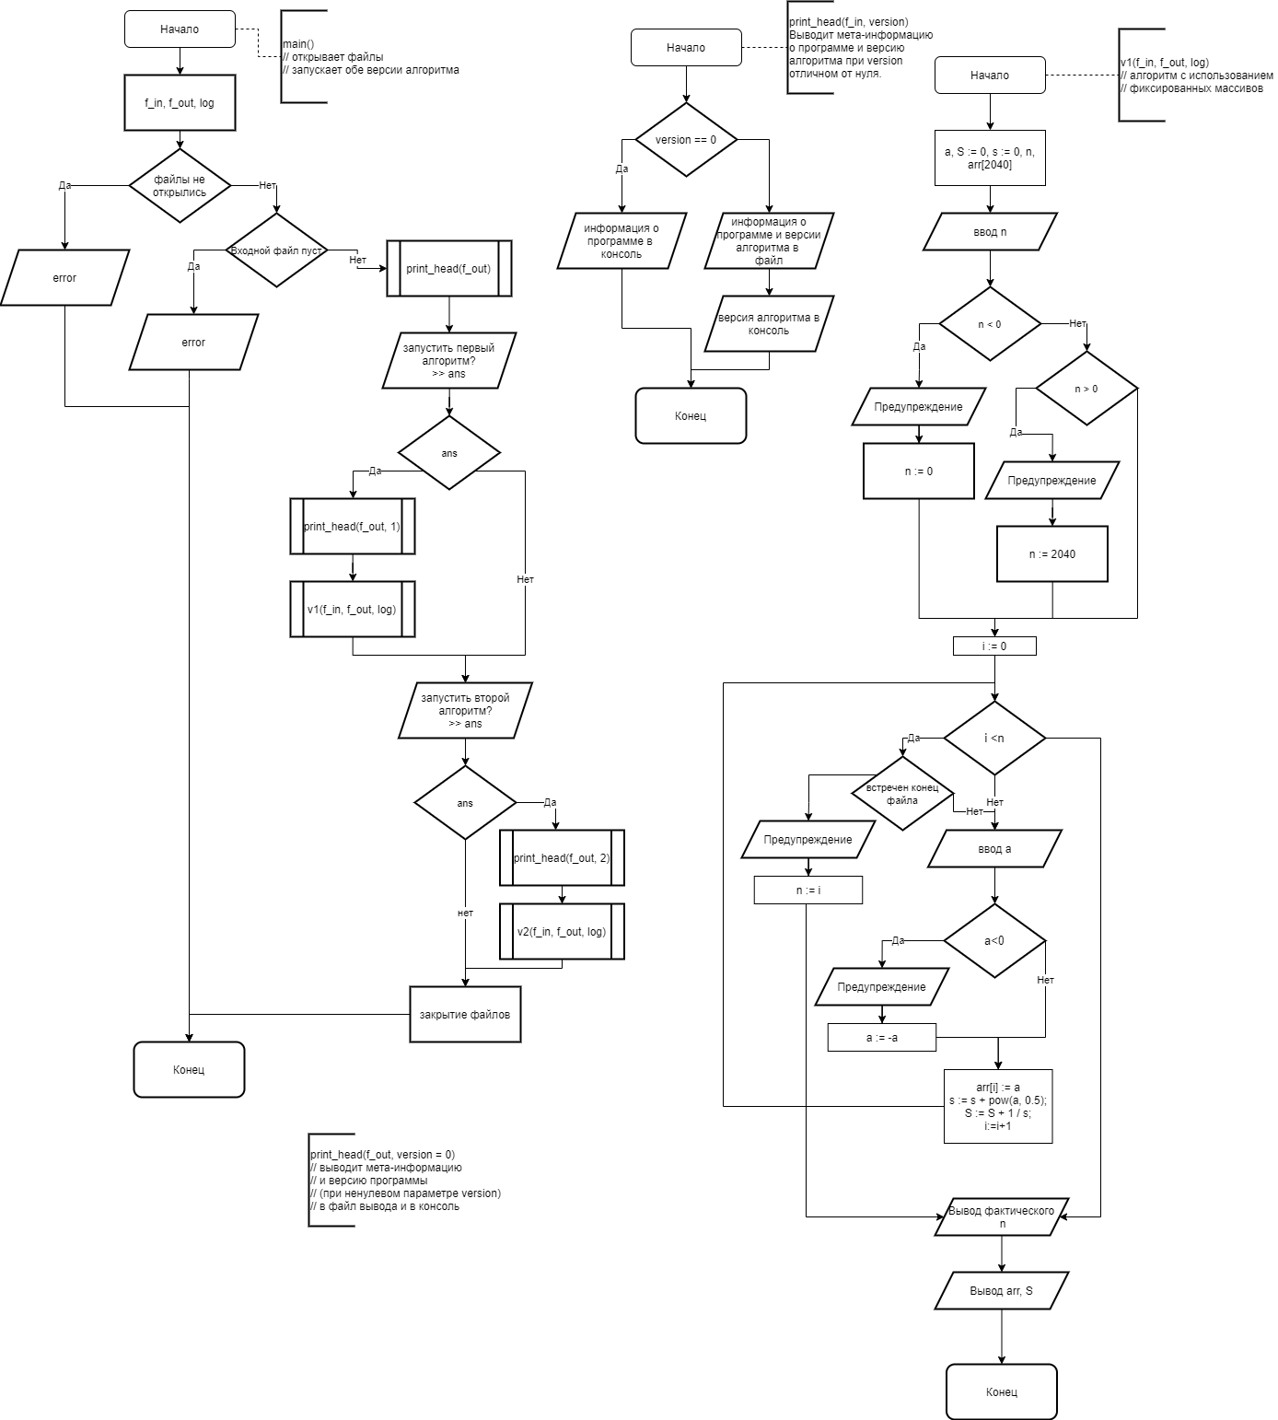

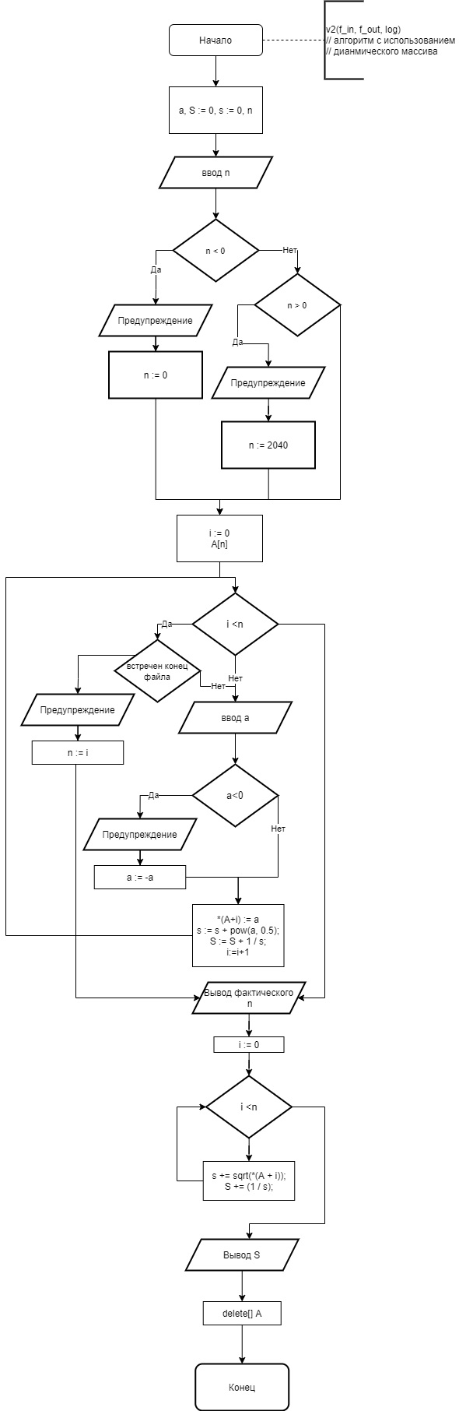

# Текст программы.

/*

Автор: Ищенко Д.О

Группа 1309

Версия: 4.1.1

Дата начала: 1.11.2021

Дата конца:

Задание: You are given a sequence of positive numbers a1, a2,…, an.

Calculate:

1 1 1

S = ___ + _________ + ... + ___________________

__ __ __ __ __ __

Va1 Va1 + Va2 Va1 + Va2 + ... Van

*/

#include <iostream>

#include <fstream>

#include <string>

using namespace std;

int v1(fstream& f_in, fstream& f_out, fstream& log);

int v2(fstream& f_in, fstream& f_out, fstream& log);

void print_head(fstream& f_out, int version=0);

int main() {

string input_path = "../test_in.txt",

output_path = "../output.txt",

log_path = "../log.txt";

fstream f_in(input_path),

f_out(output_path, fstream::trunc | fstream::out),

log(log_path, fstream::trunc | fstream::out);

if (!log.is_open()) {

cout << "log file open eroor";

return -1;

}

if (!f_in.is_open() || !f_out.is_open()) {

log << "files open error" << endl;

return -1;

}

if (f_in.eof()) {

cout << "no item count was passed";

log << "no item count was passed" << endl;

f_out << "no item count was passed";

return -1;

}

print_head(f_out);

bool ans = false;

cout << "Start first version? (1/0) : ";

cin >> ans;

if (ans) {

print_head(f_out, 1);

v1(f_in, f_out, log);

log.close(); f_in.close(); f_out.close();

f_in.open(input_path);

f_out.open(output_path, fstream::trunc | fstream::out);

log.open(log_path, fstream::trunc | fstream::out);

}

cout << "\nStart second version? (1/0) : ";

cin >> ans;

if (ans) {

print_head(f_out, 2);

v2(f_in, f_out, log);

}

log.close(); f_in.close(); f_out.close();

return 0;

}

void print_head(fstream &f_out, int version) {

if (version == 0) {

cout << "Author: Ishchenko D.O.\n"

<< "Group 1309\n"

<< "Version: 4.1.1\n"

<< "Start date : 1.11.2021\n"

<< "End date : \n"

<< "Exercise: You are given a sequence of positive numbers a1, a2,…, an.\n"

<< "Calculate:\n"

<< " 1 1 1\n"

<< "S = ___ + _________ + ... + ___________________\n"

<< " __ __ __ __ __ __\n"

<< " Va1 Va1 + Va2 Va1 + Va2 + ... Van\n" << endl;

}

else {

f_out << "Author: Ishchenko D.O.\n"

<< "Group 1309\n"

<< "Version: 4.1.1\n"

<< "Start date : 1.11.2021\n"

<< "End date : \n"

<< "Exercise: You are given a sequence of positive numbers a1, a2, . . . , an.\n"

<< "Calculate:\n"

<< " 1 1 1\n"

<< "S = ___ + _________ + ... + ___________________\n"

<< " __ __ __ __ __ __\n"

<< " Va1 Va1 + Va2 Va1 + Va2 + ... Van\n";

cout << "program version: " << version << endl;

f_out << "program version: " << version << endl;

}

}

void v1(fstream& f_in, fstream& f_out, fstream& log)

{

double a, S = 0, s = 0;

long long n;

double arr[2040];

// get and chek n

f_in >> n;

if (n < 0) {

n = 0;

log << "number of items has been converted from " << n << " to 0" << endl;

}

else if (n > 2040) {

cout << "the number of elements is too large. 2040 items will be read";

log << "the number of elements is too large. 2040 items will be read";

n = 2040;

}

//read arr, correct n

for (int i = 0; i < n; i++) {

if (f_in.eof()) {

n = i;

log << "End of file detected, new value n =" << n << endl;

break;

}

f_in >> a;

if (a < 0) {

log << "negative value a = " << a << " on " << i + 1 << " line converted to positive" << endl;

a = -a;

}

arr[i] = a;

s += pow(a, 0.5);

S += 1 / s;

}

f_out << "actual number of elements: " << n << endl;

log << n << " numbers read " << endl;

for (int i = 0; i < n; i++) {

f_out << arr[i] << " ";

}

log << "items written to file " << endl;

f_out << endl << "S = " << S;

cout << "S = " << S;

log << "S value written to file " << endl;

}

int v2(fstream& f_in, fstream& f_out, fstream& log)

{

double a, S = 0, s = 0;

long long n;

// Get n

f_in >> n;

if (n < 0) {

n = 0;

log << "number of items has been converted from " << n << " to 0" << endl;

}

for (int i = 0; i < n; i++) {

if (f_in.eof()) {

n = i;

log << "End of file detected, new value n =" << n << endl;

break;

}

f_in >> a;

}

f_in.seekg(std::ios::beg);

f_in >> a; // move pointer first a (a = n now)

f_out << "actual number of elements: " << n << endl;

// define A items

double* A = new double[n];

for (int i = 0; i < n; i++) {

f_in >> a;

if (a < 0) {

log << "negative value a = " << a << " on " << i + 1 << " line converted to positive" << endl;

a = -a;

}

*(A+i) = a;

f_out << a << " ";

}

log << n << " numbers read " << endl;

log << "Numbers written to file " << endl;

// calculate S

for (int i = 0; i < n; i++) {

s += sqrt(*(A + i));

S += (1 / s);

}

cout << "S = " << S;

f_out << endl << "S = " << S;

log << "S value written to file " << endl;

delete[] A;

return 0;

}

# Результаты работы программы.

Author: Ishchenko D.O.

Group 1309

Version: 4.1.1

Start date : 1.11.2021

End date :

Exercise: You are given a sequence of positive numbers a1, a2, . . . , an.

Calculate:

1 1 1

S = ___ + _________ + ... + ___________________

__ __ __ __ __ __

Va1 Va1 + Va2 Va1 + Va2 + ... Van

program version: 1

actual number of elements: 5

1.4 1.1 45.272 675 0.312796

S = 1.46157

Author: Ishchenko D.O.

Group 1309

Version: 4.1.1

Start date : 1.11.2021

End date :

Exercise: You are given a sequence of positive numbers a1, a2, . . . , an.

Calculate:

1 1 1

S = ___ + _________ + ... + ___________________

__ __ __ __ __ __

Va1 Va1 + Va2 Va1 + Va2 + ... Van

program version: 2

actual number of elements: 5

1.4 1.1 45.272 675 0.312796

S = 1.46157

# Вывод.

В ходе выполнения лабораторной работы была написана программа, решающая поставленную задачу. Во время её разработки были получены практические навыки работы с различными конструкциями языка с++, такими как инструменты взаимодействия с файлами, динамическими и статическими массивами.